Capitão Mergulho chega em Azulia apressado. Em sua ausência, enquanto estava numa conferência na superfície, sua cidade tinha sido invadida pela gangue Plasticus. Logo perto da entrada ele encontra o Sargento Canudo.

“Como você ainda está vivo Canudo?” — Capitão Mergulho estava surpreso com que via.

“Enquanto houver lixo tóxico no fundo do mar, sempre haverá matéria-prima pra gente se regenerar” — a ironia de Sargento Canudo veio acompanhada de um meio sorriso.

“Então é pro lixo que você vai voltar!” — disse o Capitão Mergulho já indo para cima do vilão.

“Se eu fosse você me preocuparia com outras coisas. Azulia está quase se afundando por causa do lixo” — respondeu Canudo com tranquilidade.

Sabendo que não seria atacado, o Sargento Canudo volta a patrulhar o paredão de água que está dividindo a cidade. Um mistério até para o vilão, mas tinha ordens a seguir.

Enquanto isso, o Capitão Canudo corre para o Palácio e vê o estado deplorável que se encontra. O tempo tornou-se o seu inimigo, sabia que em minutos tudo iria afundar.

Uma das suas primeiras decisões quando se tornou rei em Azulia era criar um colete para evitar que o reino afundasse. Não havia nenhum pilar que sustentasse o meio da cidade, deixando-a vulnerável. Na realidade, isso só não tinha acontecido porque a gangue Plasticus queria dominar o reino e morar ali, o que aconteceu durante anos. Agora, os planos deles mudaram e a destruição era a única coisa que queriam.

O Capitão Mergulho sabe que não tem tempo a perder e corre para as extremidades de Azulia para engatar o colete. Enquanto cumpre sua missão e passa pelas casas de seus amigos, tem lembranças do que viveram.

Depois de muito nadar, ele consegue engatar as três faixas do colete de Azulia, prevenindo que o reino afundasse. Mas faltava alguma coisa: a origem daquele lixo. Certamente não era o Sargento Canudo, esse estava encarregado de outra coisa.

Provavelmente era o Bolhão ou um de seus capangas. Desconfiado, o herói se dirige a parte da cidade que ainda não tinha ido. De longe, na extremidade com corais, ele vê escondido o Bolhão.

“Quanto tempo Bolhão, não vou dizer que é um prazer vê-lo, achei que estivesse morto” — disse o Capitão Mergulho quando chegou perto.

“O mundo dá voltas, o fundo do mar também. Gostou da minha nova máquina?” — e sem esperar alguma resposta do Capitão Mergulho, Bolhão sai de trás dos corais e começa a subir indo em direção ao Palácio.

O Capitão Mergulho nadou o mais rápido que podia atrás dele. Chegando no Palácio, uma chuva de lixo começou a tomar conta do lugar. O Bolhão estava lá em cima jogando todo aquele lixo. O único jeito de derrotá-lo era recolhendo tudo. Até os teletransportadores o Capitão teve que usar para tirar os lixos em cima do castelo.

Depois de tudo recolhido, Bolhão foi derrotado e caiu lá de cima. Azulia estava salvo, porém, o Capitão não sabia por quanto tempo.

* **Memórias que o Herói tem pelas casas**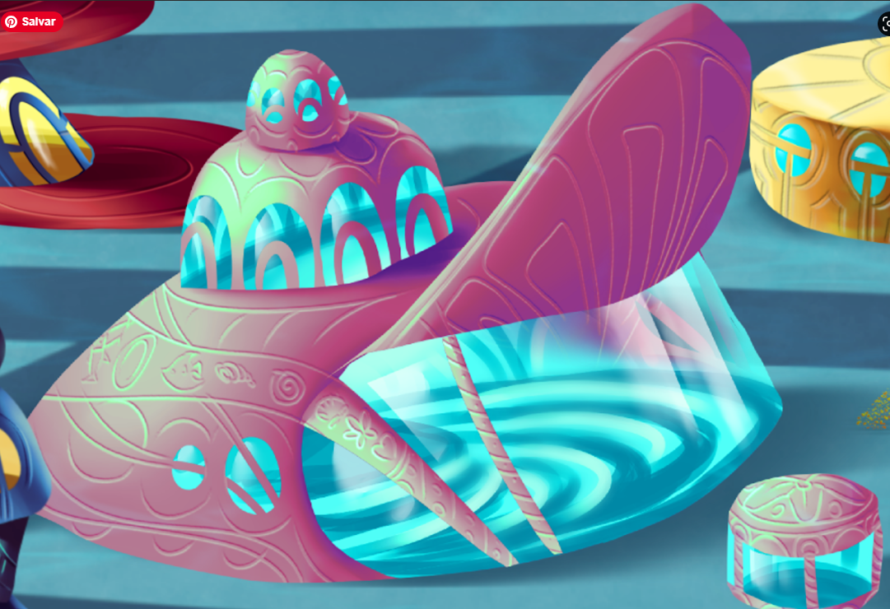

Aqui mora a Tutuga, uma tartaruguinha muito fofa e o animal mais inteligente do reino. Foi ela que arquitetou toda a retomada do reino na “Grande Batalha”.

Aqui mora a Kika, uma foquinha que ajudou muito se infiltrando na gangue Plasticus para trazer informações para nós resgatarmos o reino no episódio histórico de Azulia “A Grande Batalha”. 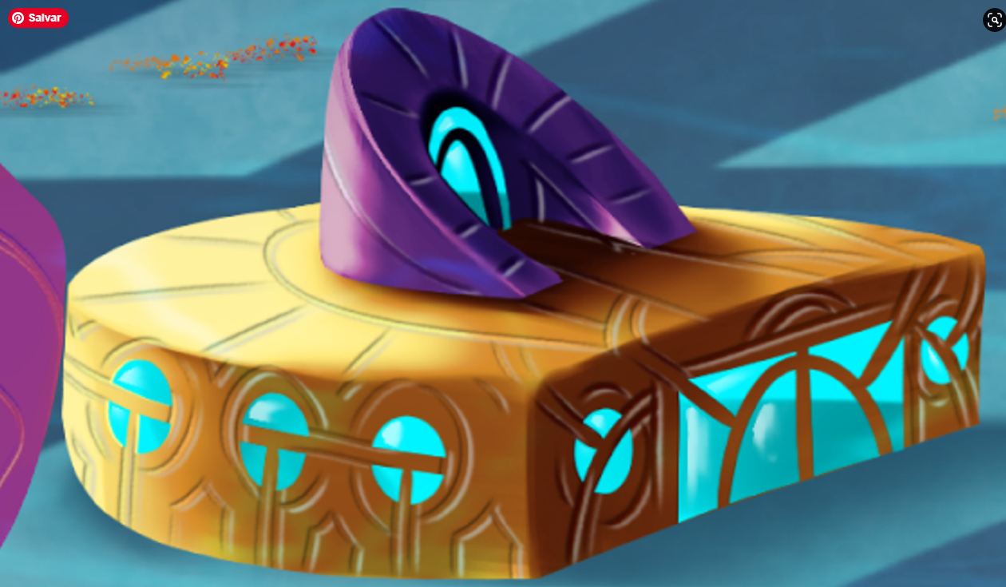

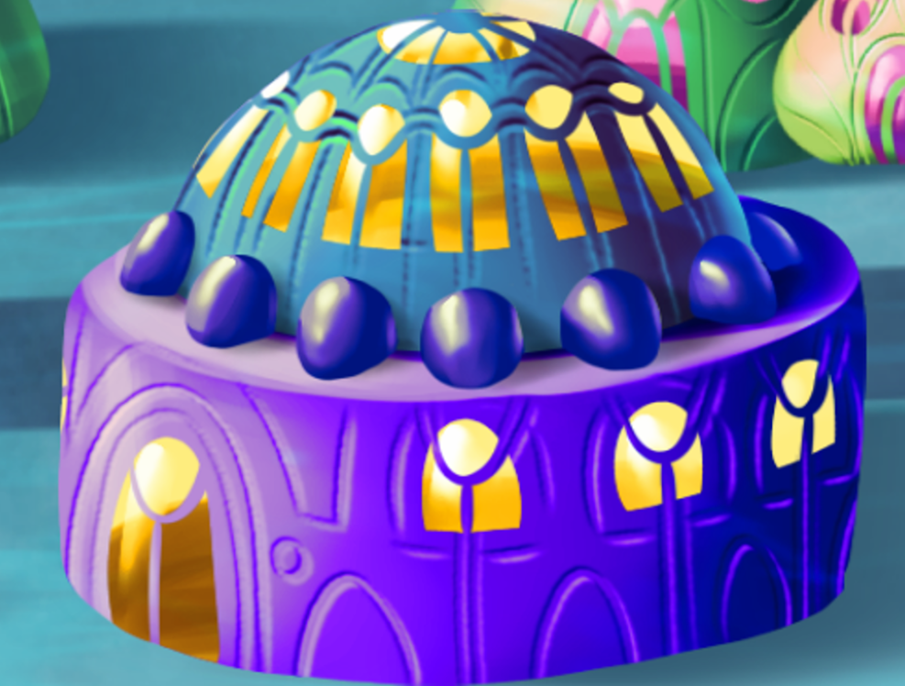

Aqui mora a Muca, uma baleia que perdeu o movimento das barbatanas me salvando. Ela me criou e com suas palavras sábias me ajudou em momentos decisivos tanto para mim quanto para o reino.

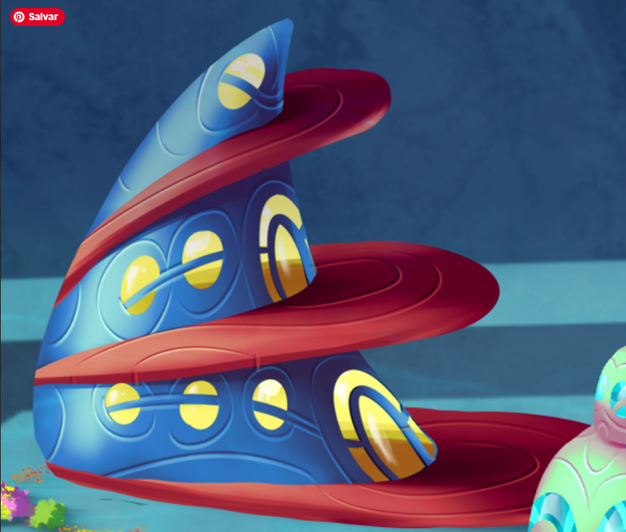

Aqui mora o Tubarino, meu melhor amigo. Ele é forte e bem engraçado. Quando tivemos que fugir de Azulia por causa da invasão da gangue Plasticus, ele me carregou na boca.

**Mini-jogo do colete**

**1° -** Capitão Mergulho vê o palácio de Azulia poluído com diálogo;

**1.1°**- Interação com o palácio para dar o timer no jogo;

**2°** - Capitão Mergulho nada até as extremidades, cena com ele nadando e cenário atrás;

**3°** - Fala para a população ficar nas casas.

**4°** - Capitão para na extremidade do colete.

**5°** - Ele nadando com a faixa;

**6°** - Ele prendendo no fecho;

**7°** - Ele nadando até a outra extremidade;

**8°** - Ele encontrando a extremidade do colete;

**9°** - Ele nadando com a faixa;

**10°** - Ele prendendo no fecho;

**11°** - Copiar os quadros com uma sinalização que eles repetem;

**12°** - Fechando o último fecho;

**13°** - Sinalização de dever comprido.

**Mini-jogo do Bolhão**

1° - Ele nadando procurando pelo bolhão;

2° -